МУНИЦИПАЛЬНОЕ КАЗЕННОЕ ДОШКОЛЬНОЕ ОБРАЗОВАТЕЛЬНОЕ УЧРЕЖДЕНИЕ ДЕТСКИЙ САД № 1 ЗАТО СОЛНЕЧНЫЙ

Конспект НОД
по образовательной области «Познание»
в средней группе
"Открытие мини-музея русской старины"

Составила:: Шаханова Елена Григорьевна
воспитатель МКДОУ детский сад № 1
ЗАТО Солнечный Тверская область

Цель: познакомить детей с понятием "Музей",с предметами старины, которые в нем хранятся.
Интеграция образовательных областей: «Познание», «Коммуникация», «Социализация», «Безопасность».
Программные задачи:
Образовательные:
- Познакомить детей с предметами старины;
- Расширить знания детей о предметах русского быта.
- Развивающие:
- Развивать познавательный интерес и активность детей ;
- Развивать мыслительные способности: сравнение, обобщение.
- Формировать наблюдательность, любознательность, инициативность.
- Способствовать укреплению здоровья детей: физкультминутка, гимнастика для глаз.
Речевые:
- Активизировать и обогащать словарь детей.

- Предварительная работа:
1. Беседы про жизнь в деревне.
2.Рассматривание иллюстраций предметов русского быта.

НОД ОТКРЫТИЯ МИНИ- МУЗЕЯ
"РУССКОЙ СТАРИНЫ"
ХОД НОД
Хозяйка встречает гостей в раздевалке, на входе в группу натянута лента.
Хозяюшка: Здравствуйте, гости дорогие
Гости званные и желанные.
Красивые и молодые,
Застенчивые и боевые.
Гости на пороге - хозяйке радость.
Для них и место готово.
Долгожданному гостью - лучшее место.

Мы Вас очень ждали, порядок навели, на стол накрыли. Вот сейчас мои помощники перережут ленту и наш музей можно будет считать открытым.

Под торжественную музыку 2 ребенка перерезают ленту.

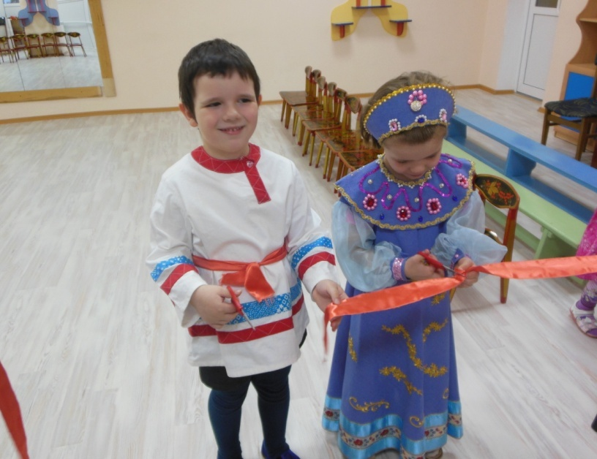

Хозяюшка: ну вот, наш музей готов принять первых посетителей.
Все проходят.

Ребенок: Сегодня день торжественен и строг -
Открыта дверь, музей гостей встречает.
В стенах своих входящих привечает,
Лишь стоит преступить его порог.

Ребенок: Пройдет и сто и двести лет,
И триста лет пройдет.
Но каждый снимок и портрет,
Любую вещь, любой предмет
Здесь сохранит народ.
Хозяюшка: проходите, проходите - давайте знакомиться с предметами старины, которые есть в нашем музее. Начнем с самого главного. Хозяюшка рассматривает с детьми самовар.
Ребенок читает стих про самовар.
Хозяюшка: а это что? рассматривает с детьми лапти. Ребятишки примеряют их.
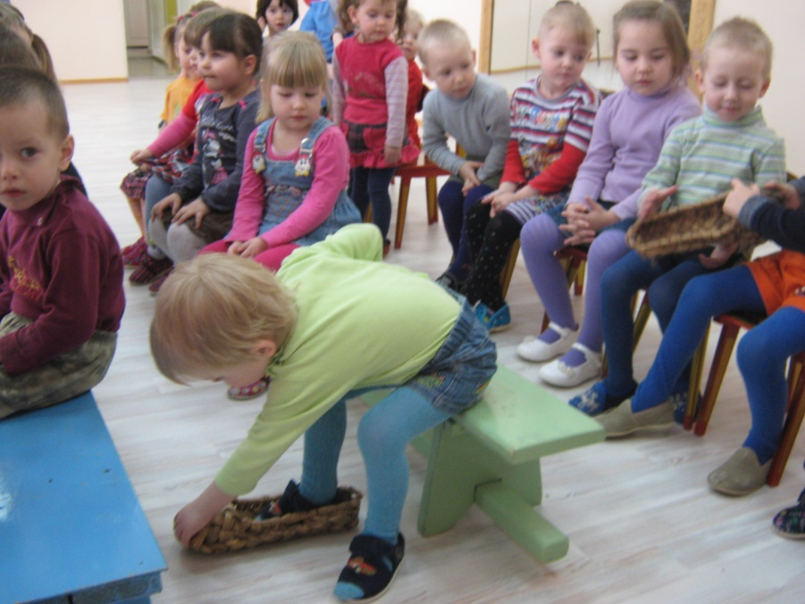
Ребенок: Лапти- сплошь экологичны
И, конечно же, практичны:
Посуху иль по воде -
Ты в лаптях пройдешь везде!
Лапти с гордостью носи,
Эта обувь - бренд Руси!
Нет обувки сей полезней
В профилактике болезней!

Хозяюшка: Ай-люли-люли-люли
Наши детки в лес пошли.
Лыко собирали, да в корзинки складывали.
А из лыка наперед
Лапти батюшка сплетет.
Чудо-лапоточки для своих сыночков.
Вот так диво-лапотки
Обуваются сынки.
Вот уже по стежке
Побежали ножки.
Будут деточки гулять
В новых лаптях щеголять.
По лесу резвиться,
Бегать по водицу.
Дальше рассматриваем утюг.
Ребенок: Ты меня знаешь, конечно, мой друг:
Я - работяга, упрямый утюг.
Готов целый день я пыхтеть и шипеть,
Чтоб вовремя все отутюжить успеть.
Я, очень признаться, очень стараюсь,
Поэтому сильно друзья нагреваюсь.
Лучше работе моей не мешайте -
Мамочка гладит, а вы - наблюдайте!
Вот целую стопку маек и брюк,
Рубашек и платьев погладить утюг.
В шкаф аккуратно все надо сложить,
А утюгу дать немного остыть.
Хозяюшка: Рассматривает с ребятами прялку, рассматривают картинки, как в старину работали на прялке. Объясняет ребятам: прялка - предмет народного быта, орудие труда, на котором пряли нитки.
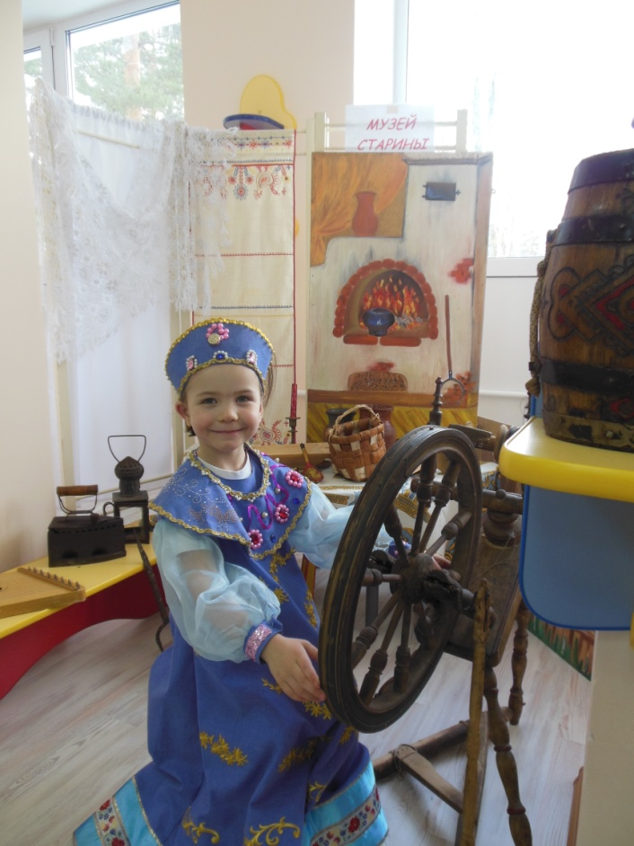
Рассматривают коромысло. Коромысло - деревянное дугообразное приспособление для ручного ношения двух ведер. Кладется на плечи и верхнюю часть спины и распределяет вес носимого груза пропорционально по всей поверхности спины. (Хозяюшка показывает детям, как носили коромысло).
Трудно нести воду с колодца
Ведра тяжелые, а хозяйка смеется.
Воду несет - руки свободны.
Плечи несут полнехоньки ведра.
Этот предмет с загадочным смыслом
Есть два крючка у коромысла.
Хозяюшка: а вот это ребята... деревянные ложки. Рассказывает о них.
Ложка - труженик простой
Кран подъемный городской.
Набирай скорей на ложку
Кашу, суп или картошку.
Поднимай быстрее грузы
Отправляй скорее в пузо.
Доедай все сам до крошки,
Чтоб быстрей бежали ножки,
Чтобы ручки, глазки, ушки подрастали у Андрюшки
А вот посмотрите Книзу узок, вверх - широк
Не кастрюля.....ЧУГУНОК.
Рассматривают чугунок, хозяюшка рассказывает для чего его использовали.
Из русской печи, кашу из печи тащи,
Чугунок очень рад, что его схватил.....УХВАТ.
Рассматривают ухват, хозяюшка показывает ребятам, как из печи доставали с
помощью ухвата чугунок. С помощью Хозяюшки ребята сами пробуют
"ухватить "чугунок.
Далее ребята ходят и смотрят предметы, находящиеся в музее.
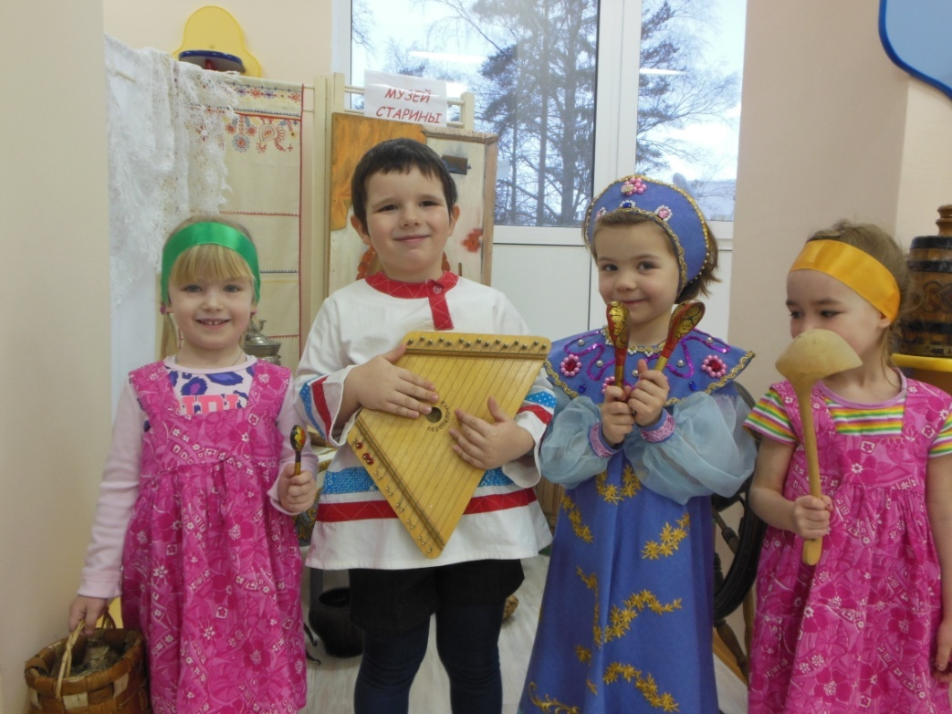
Затем Хозяюшка загадывает детям загадки.
Он округлый, но не шар,
Медный - не монета,
В нем пылает алый жар,
Им вода согрета.
Чай готовить он мастак,
Чайник вспомнил даром!
Ведь зовут его в веках
Люди...САМОВАРОМ.

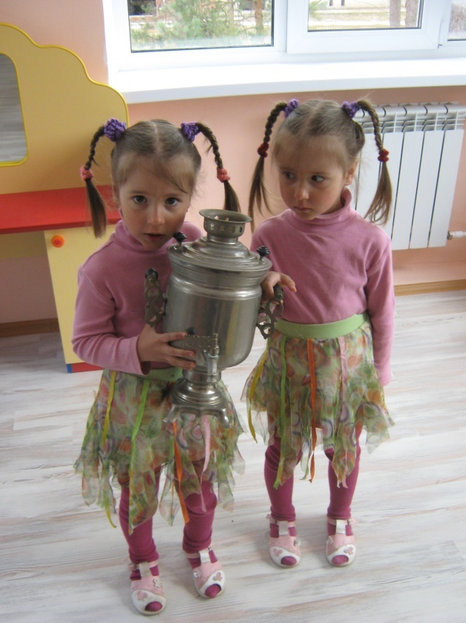

Рогат, да не бык,
Хватает, да не сыт.
Людям отдает,
А сам на отдых идет. (УХВАТ).

Завтра гречневую кашу
В день рожденья сам сварю.
И, конечно, брату Саше В...ЧУГУНОЧКЕ...подарю. 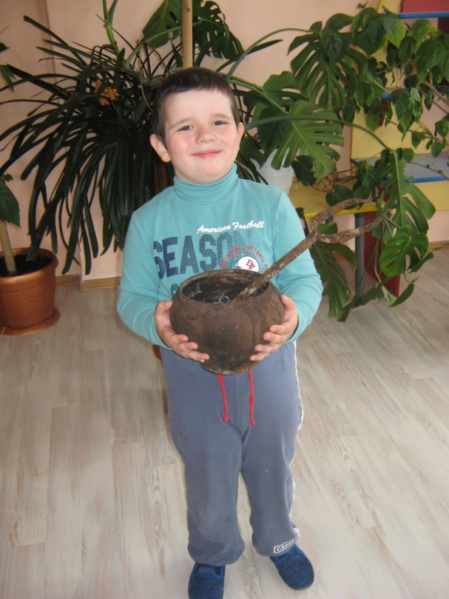

Хозяюшка: ну а теперь я Вас приглашаю пройти в столовую на чаепитие. Ведь
в старину это было одной из важнейших традиций.
После чаепития прослушивание русских народных мелодий и хороводы.

